**КУРСОВАЯ РАБОТА**

**по модулю направления**

*СОЗДАНИЕ ВЕБ-САЙТА ДЛЯ УЧАЩИХСЯ ГРУППЫ*

Оглавление

Введение 3

Анализ предметной области 4

Анализ программных средств и компонентов необходимых для разработки программного продукта 4

Проектирование базы данных. 9

Тестирование приложения 12

Демонстрация приложения 12

Заключение 19

Список литературы 20

# Введение

В современном мире любой процесс ведения учетной деятельности, в том числе процесс по отслеживанию оценок за успеваемость, подлежит автоматизации.

Целью данной работы является увеличение эффективности ведения учетной деятельности студенческой группы, путем создания веб-приложения с помощью языка PHP и фреймворка YII2. Разрабатываемое приложение предназначено для цифровизации и автоматизации деятельности работника.

**Проблема** – группа 3БИВТ загружена учёбой и требуется ресурс, который может снимать часть нагрузки и экономить время, путём ведения учёта некоторых данных. Было принято решение создать веб-сайт группы, для решения этих задач.

**Объект** – использование ресурсов веб-разработки. **Предмет** веб-разработка в учебной сфере.

**Цель:** Создать веб-сайт группы.

**Задачи**:

1. анализ программных средств и компонентов необходимых для разработки программного продукта;
2. разработка веб-приложения, в том числе выбор среды разработки, проектирование и разработка базы данных, проектирование интерфейса;
3. тестирование приложения;

Результатом выполненной работы и поставленных целей является полностью функционирующие веб-приложение – сайт для группы.

# Анализ предметной области

## Анализ программных средств и компонентов необходимых для разработки программного продукта

Разработка веб-приложения, а в особенности полнофункциональной веб-платформы - это очень трудоемкий процесс. В рамках этого проекта будет реализован лишь базовый функционал с возможностью его улучшения. В целях экономии средств, конечный продукт будет размещен на одном из бесплатных хостингов, а тестирование будет проходить на локальном сервере.

В реализации проекта будут задействованы следующие языки программирования и технологии:

* HTML5
* Таблица стилей CSS
* Bootstrap5
* JavaScript
* PHP 3.9.5
* YII2
* База данных MYSQL

Ниже приведено краткое описание каждого из этих компонентов.

HTML - гипертекстовый язык разметки, который используется для вёрстки и создания веб-страниц. HTML документ состоит из разметочных тегов и обычного текста, такие документы строят каркас страницы и автоматически распознаются и обрабатываются современными браузерами. Разметочные теги служат ориентиром для браузера, чтобы браузер правильно отображал контент на странице [1].

CSS – это язык описания внешнего вида документа. Служит для стилизации контента веб-страниц, созданных с помощью HTML. В CSS документе прописывается, как именно отображается то или иное содержимое тега, добавить цвета фона, изменить размер шрифта или сам шрифт, все это делается с помощью таблицы стилей CSS [2].

Bootstrap – набор инструментов для создания сайта, данный инструмент включает в себя HTML и CSS шаблоны оформления форм и другого контента. Данный инструмент облегчает разработку, поскольку предоставляет уже готовые варианты форм с уже описанными стилями CSS. Bootstrap также делает разработанные с его помощью веб-страницы, адаптивными, то есть так страница будет корректно отображается на любом устройстве вне зависимости от разрешения и соотношения экрана дисплея. Несмотря на всю мощь и простоту, bootstrap предоставляет лишь шаблоны, для тонкой настройки и обеспечения всем необходимым функционалом, основную часть HTML и CSS придется писать разработчику.

JavaScript – язык программирования, который позволяет создать динамически обновляемый контент. Поскольку не все события и действия необходимо обрабатывать на стороне сервера такие как: подтверждение ввода в отдельном окне, анимация форм, нестандартное поведение кнопок и.т.д., то, в качестве локального обработчика этих действий, будет применяться язык JavaScript. Этот язык обрабатывается также любым из современных браузеров, и для работы программ, написанных на нём, клиенту нет необходимости устанавливать отдельное программное обеспечение.

YII2 – объектно-ориентированный компонентный фреймворк, реализующий парадигму MVC, языка PHP. Yii – это универсальный фреймворк и может быть задействован во всех типах веб-приложений. Благодаря его компонентной структуре и отличной поддержке кэширования, фреймворк особенно подходит для разработки таких крупных проектов, как порталы, форумы, CMS, магазины или RESTful-приложения.

Как и многие другие PHP фреймворки, для организации кода Yii использует архитектурный паттерн MVC (Model-View-Controller).

Yii придерживается философии простого и элегантного кода, не пытаясь усложнять дизайн только ради следования каким-либо шаблонам проектирования.

Yii является full-stack фреймворком и включает в себя проверенные и хорошо зарекомендовавшие себя возможности, такие как ActiveRecord для реляционных и NoSQL баз данных, поддержку REST API, многоуровневое кэширование.

Yii отлично расширяем. Что позволяет настроить или заменить практически любую часть основного кода. Используя архитектуру расширений, легко делиться кодом или использовать код сообщества.

В качестве базы данных в проекте будет использоваться MYSQL. Это реляционная база данных т.е. основанная на реляционной модели данных. Данные представлены наглядно с помощью табличного способа. Строки в таблицах представляют собою запись с уникальным идентификатором, который называют первичным ключом. Столбцы таблицы имеют атрибуты, а каждая запись(строка) обычно имеет значение для каждого из атрибутов. Такой способ дает возможность легко устанавливать связи между элементами данных.

PHP – это скриптовый язык общего назначения, интенсивно применяемый для разработки веб-приложений. В настоящее время поддерживается подавляющим большинством хостинг-провайдеров и является одним из лидеров среди языков, применяющихся для создания динамических веб-сайтов. Альтернативой PHP в мире веб-разработки является язык python.

Python – это высокоуровневый язык программирования общего назначения с динамической строгой типизацией и автоматическим управлением памятью. Это довольно лёгкий язык программирования, и содержит 33 ключевых слов на текущий момент. Python ориентирован на повышение производительности разработчика, а также качества и читаемости кода [4].

Плюсы PHP:

* Высокая производительность. Для веб-разработки скорость выполнения программ - ключевой параметр. В этом PHP обходит большинство языков, включая Python.
* Работа с разными платформами. В веб-разработке важно обеспечить стабильное качество, независимо от решения на стороне сервера операционной системы или веб-сервера. PHP поддерживает Oracle, MySQL, Apache, Windows, Unix, Linux и другие платформы.
* Популярность. 79% сайтов написаны на PHP, этот язык используют распространенные системы управления сайтами, например, WordPress, Drupal, Magento. Язык часто требуется в вакансиях программистов.
* Большое комьюнити. Сообщество PHP-разработчиков больше, чем у Python, поэтому и выбор библиотек в области веб-разработки более широкий. В комьюнити проще найти нужное руководство или получить ответ на вопрос.

Минусы PHP:

* Несистемный синтаксис. К примеру, названия функций могут быть идентичны, но выполнять совсем разные операции.
* Негативная слава. PHP создавался как язык для одностраничных приложений и имеет низкий порога вхождения.
* Возможность ошибок. Если в коде будет ошибка, то язык не предупредит об этом поскольку это скриптовый язык и стадии компиляции у него нет. Такое поведение может вызывать глубокие логические ошибки, выявление которых очень затруднительно.

Плюсы Python:

* Простой код. Программы на Python легко писать и читать. Если разработчику передадут чужой код, разработчик не потратит много времени, чтобы в нем разобраться. В таком простом синтаксисе намного легче выявить ошибку.
* Минимум лишних задач. Разработчику не нужно думать о технических моментах, связанных с памятью. Поскольку работа с памятью лежит полностью на плечах самого python.
* Кросс функциональность. Python поддерживается абсолютным большинством существующих на данный момент операционных систем.
* Широкие возможности. Для Python существует огромное количество разных библиотек под любые нужды разработчика, их можно установить с помощью встроенного пакетного менеджера.

Минусы python:

* Низкая скорость. Операции на языке Python не могут выполняться параллельно, поэтому работают медленнее и требуют больше памяти устройства. Зато код на Python пишется быстрее, и бывает, что это важнее для заказчика. Правда этот недостаток можно нивелировать поскольку зачастую код на python использует ввиду вставок и этот код решает задачи, не требующие параллелизма.
* Динамическая типизация. В Python присутствует возможность создать переменную, не обозначая, какого типа данные в ней содержатся. Из-за этого разработчик может думать, что складывает, к примеру, количество товаров, а на самом деле за переменной скрываются артикулы. В итоге программа может быть написана логически правильно, но будут возникать ошибки.

# Проектирование базы данных.

В ходе разработки базы данных для приложения «SchoolDB» было выделено 4 сущности. Созданная на основе этих сущностей, ER диаграмма представлена на рисунке 1.1

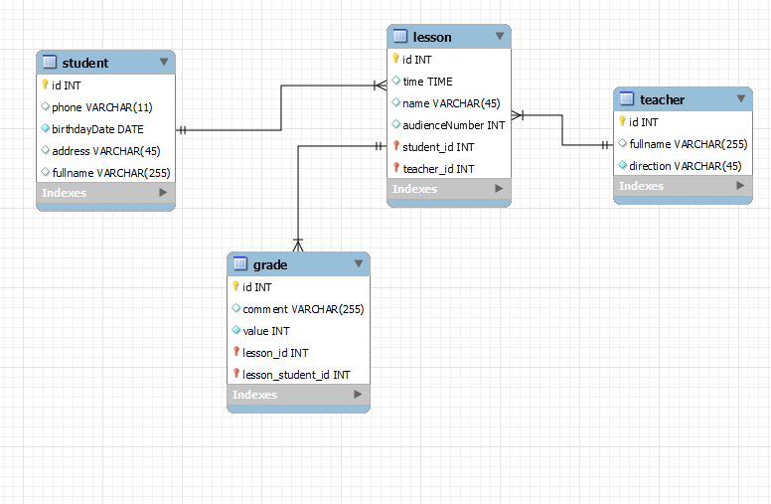

Рисунок 1.1 – ER-диаграмма

Описание каждой атрибута каждой сущности базы данных представлены в таблицах 2.1 – 2.4.

Таблица 2.1 – «Описание атрибутов таблицы student»

|  |  |
| --- | --- |
| **Название атрибута** | **Описание атрибута** |
| id | Идентификатор студента, является уникальным ключом для каждого студента |
| phone | Номер телефона |
| birthdayDate | Дата рождения |
| address | Адрес проживания |
| fullname | ФИО |

Таблица 2.2 – «Описание атрибутов таблицы lesson»

|  |  |
| --- | --- |
| **Название атрибута** | **Описание атрибута** |
| id | Идентификатор занятия, является уникальным ключом для каждого занятия |
| time | Время проведения занятий |
| name | Название |
| audienceNumber | Номер аудитории |
| student_id | Идентификатор студента |
| teacher_id | Идентификатор преподавателя |

Таблица 2.3 – «Описание атрибутов таблицы teacher»

|  |  |
| --- | --- |
| **Название атрибута** | **Описание атрибута** |
| id | Идентификатор преподавателя, является уникальным ключом для каждого преподавателя |
| fullname | ФИО |
| direction | Направление\Дисциплина |

Таблица 2.4 – «Описание атрибутов таблицы grade»

|  |  |
| --- | --- |
| **Название атрибута** | **Описание атрибута** |
| id | Идентификатор преподавателя, является уникальным ключом для каждого преподавателя |
| comment | Комментарий |
| value | Оценка |
| lesson_id | Идентификатор занятия |
| lesson_student_id | Идентификатор студента |

Спроектированная база данных находится в 3ей нормальной форме, так как значения всех атрибутов и всех сущностей атомарны; все атрибуты, не входящие в первичный ключ, связаны с ним полной функциональной зависимостью; ни один ключевой атрибут функционально не зависит от любого другого не ключевого атрибута.

# Тестирование приложения

## Демонстрация приложения

При первом запуске пользователь попадает на главную страницу (рис. 2.1). На главной странице, для неавторизованного пользователя, представлена лишь текстовая подсказка, а также кнопка для авторизации.

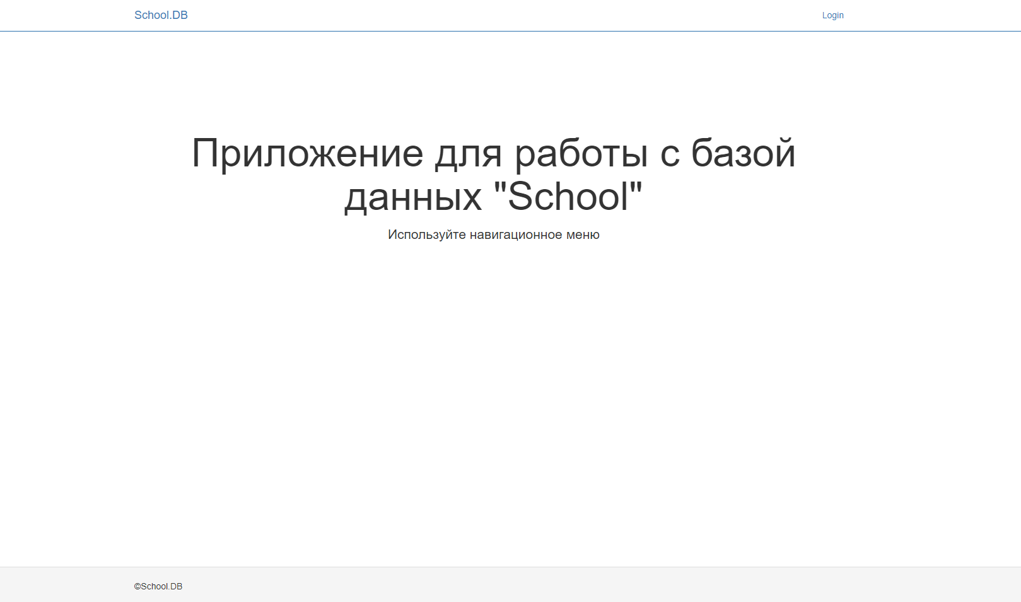

Рисунок 2.1 – Главная страница

Для дальнейшей работы необходимо авторизоваться, для этого нужно нажать на кнопку «Login» после чего откроется форма авторизации (рис. 2.2)

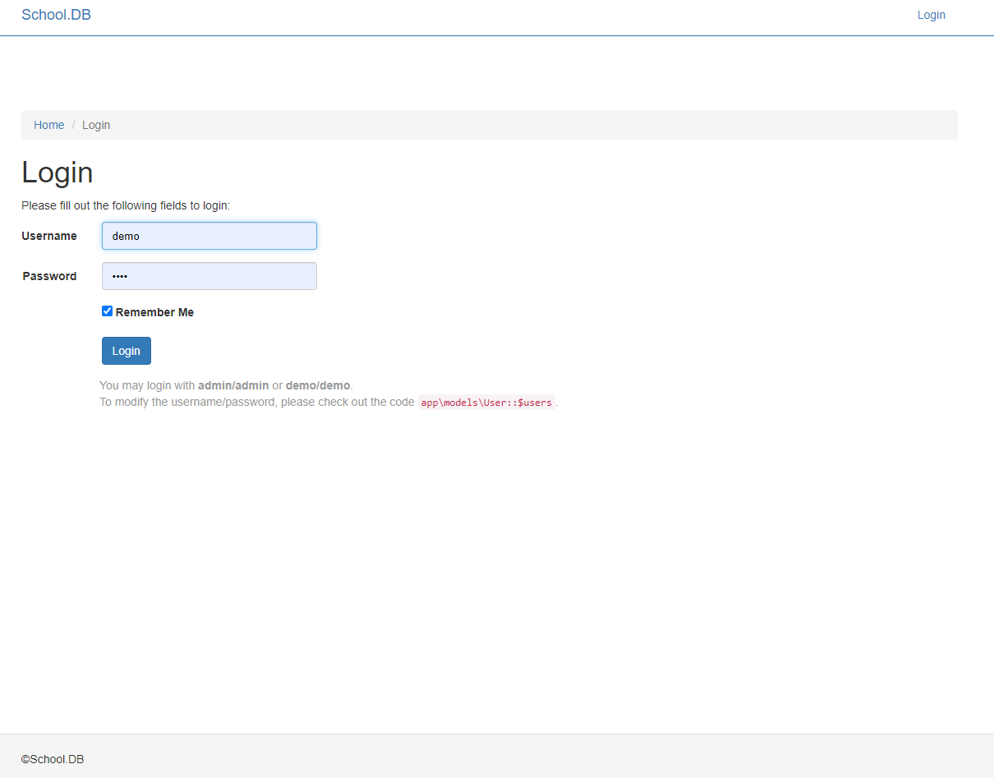

Рисунок 2.2 – Авторизация

Для авторизации необходимо заполнить формы «username» и «password». Форма password скрывает вводимый текст, для защиты от компрометации.

При успешной авторизации пользователь будет возвращен на главную страницу, однако теперь ему доступен более расширенный функционал. В навигационном меню появились пункты для работы с таблицами в базе данных (рис. 2.3)

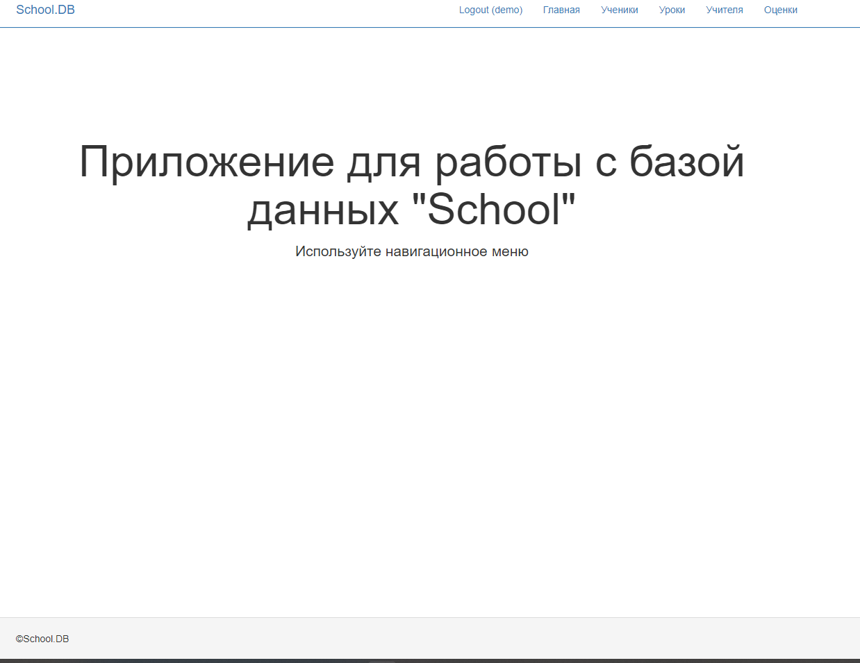

Рисунок 2.3 – Главная страница 2

Ниже, на рисунках 2.4 – 2.7 представлены все страницы для работы с базой данных, а также для создания, редактирования и удаления сущностей.

На каждой из страниц представлены поля для ввода атрибутов конкретной таблицы. Каждое поле валидируется и проверяется на корректность, к примеру, если в таблице поле «id» является числовым, и не допускает значения выше 100, то на странице поле также предоставить возможность ввода только числовых значений меньше 100.

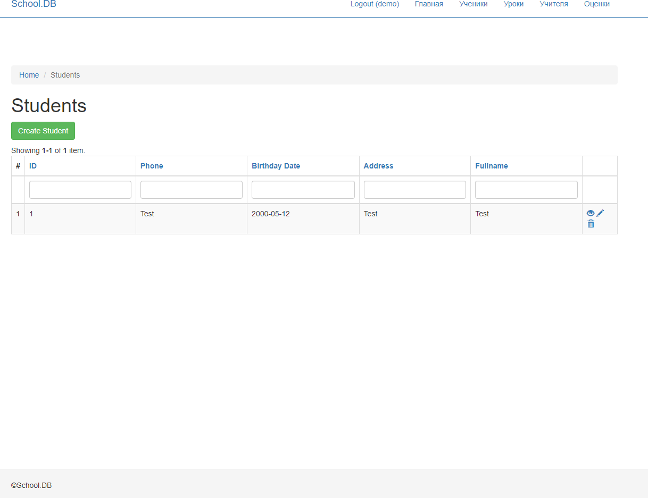

Рисунок 2.4 = Students

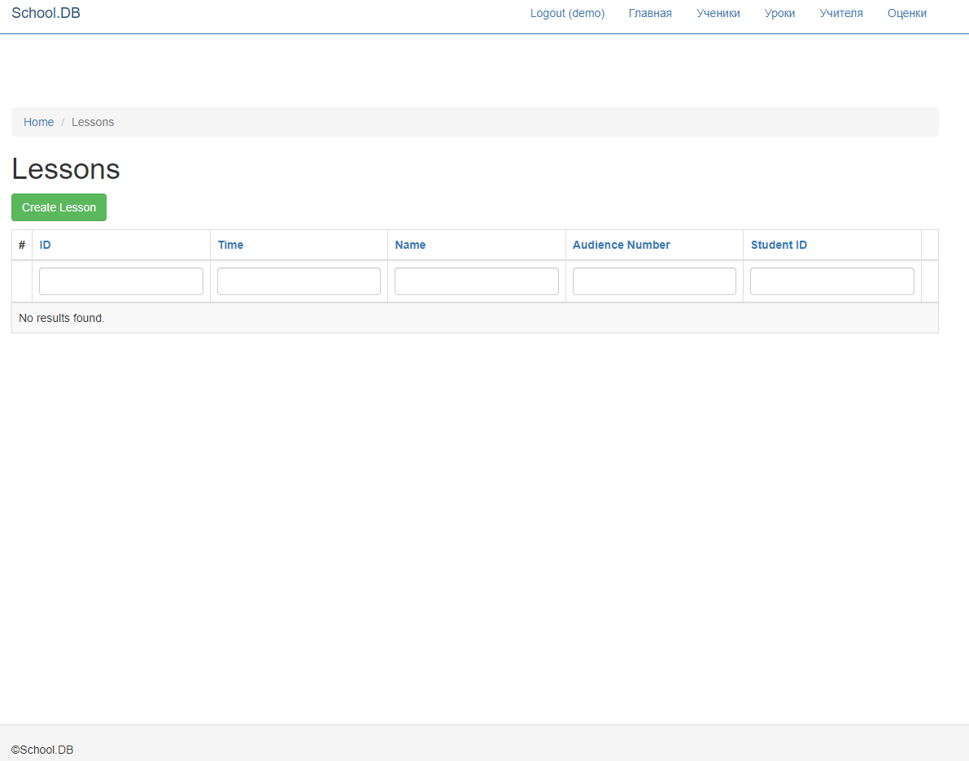

Рисунок 2.5 – Lessons

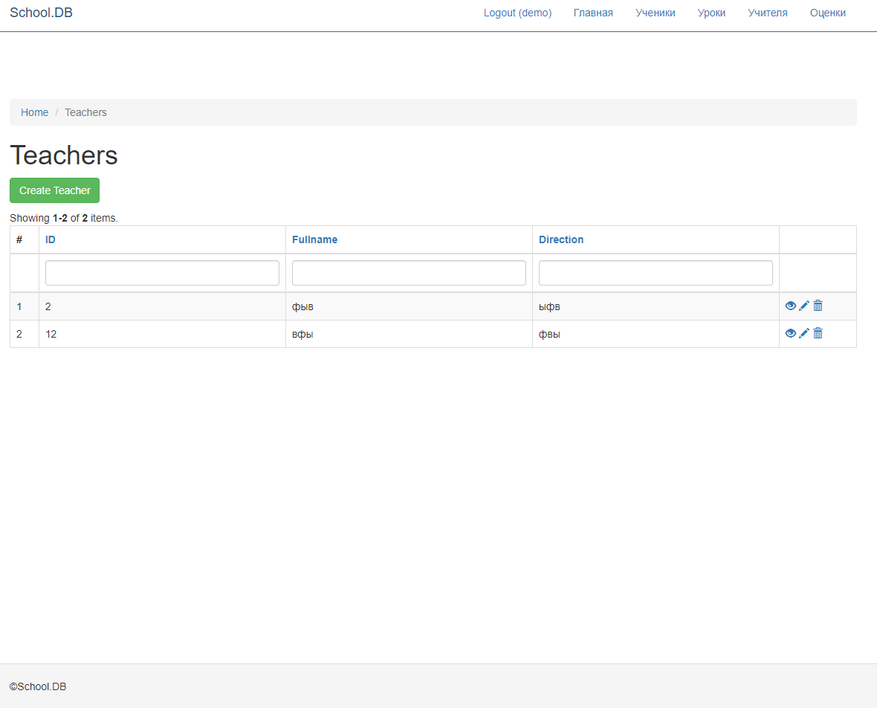

Рисунок 2.6 – Teachers

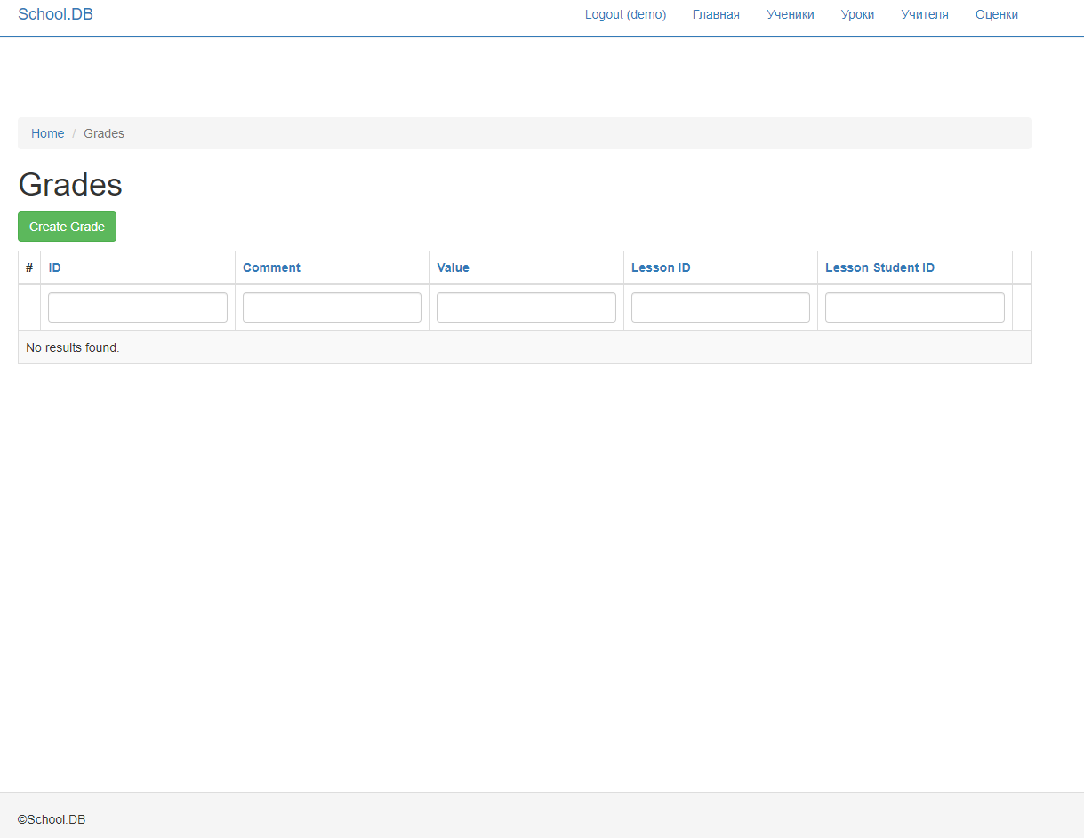

Рисунок 2.7 - Grades

# Заключение

В результате проделанной работы было раз было разработано полностью функционирующее веб-приложение с кодовым названием «SchoolDB».

Разработанное приложение предоставляет возможность автоматизировать учетную деятельности в образовательном процессе.

Разработанное приложение позволяет хранить и обрабатывать такую информацию как:

* Список учеников
* Список учителей
* Список оценок
* Список занятий

Разработанное приложение успешно прошло тестировано и было размещено на локальном сервере.

# Список литературы

1. Роббинс Дж. HTML5. Карманный справочник. М.: Вильямс, 2016. 192 с.
2. Мейер Э. А. CSS. Карманный справочник. М.: Вильямс, 2017. 288 с.
3. Гринберг, М. Разработка веб-приложений PHP. М.: ДМК-Пресс, 2016. 272 с.
4. Лутц М. PHP. Карманный справочник. М.: Вильямс, 2015. 320 с.
5. Official site of YII2 [Электронный ресурс]. – Режим доступа: https://www.yiiframework.com/ (Дата обращения 16.01.2023г.) Дэйт К. Дж. Введение в системы баз данных. М.: Вильямс, 2017.1328с